МИНИСТЕРСТВО ОБРАЗОВАНИЯ И НАУКИ РФ

МОСКОВСКИЙ ГОСУДАРСТВЕННЫЙ ИНСТИТУТ

РАДИОТЕХНИКИ, ЭЛЕКТРОНИКИ И АВТОМАТИКИ

(ТЕХНИЧЕСКИЙ УНИВЕРСИТЕТ)

Кафедра «Математическое обеспечение вычислительных систем»

ОТЧЕТ
ПО ЛАБОРАТОРНОМУ ПРАКТИКУМУ
по дисциплине «Структуры и алгоритмы обработки данных ч.2»

Учебная группа: ВСМ-06-08

Студент: Филон Д. В.

Преподаватель: к.т.н., доцент Сыромятников В.П.

Москва – 2011

Содержание
Стр.

Лабораторная работа №1
«Кольцевые односвязные списки» (вариант 3.12) 3

Лабораторная работа №2
«Бинарные деревья» (вариант 5.31) 15

Лабораторная работа №3
«Алгоритмы сортировки» (вариант 52) 27

Лабораторная работа №4
«Алгоритмы поиска в массивах» (вариант 53) 39

Заключение 52

Список используемых информационных источников 53

Лабораторная работа №1
«Кольцевые односвязные списки»
(Вариант 3.12)

- Постановка задачи
Составить программу поиска простых чисел в диапазоне от 2 до n методом решета Эратосфена, используя кольцевой односвязный список (КОС) с одним заглавным элементов (тип элементов КОС - INTEGER).
- Описание используемых структур данных
Для хранения элементов деков используется следующая структура данных:
//Элемент списка
struct Element
{
unsigned int val; //Информационное поле
Element *pNext; //Указатель на следующий элемент
};

3. Описание пользовательского интерфейса
Пользовательский интерфейс программы реализован в консольном режиме работы.

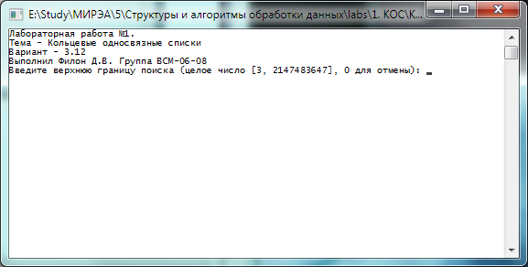

В начале работы программы пользователю предлагается ввести верхнюю границу поиска простых чисел. Это должно быть целое число из диапазона от 3 до 2^32-1, но реально верхняя граница ограниченна объёмом установленной оперативной памяти и допустимым временем поиска. Например поиск простых чисел до 10 000 000 занял на Intel Core 2 Duo 2130 Mhz примерно шести часов, при этом объём использованной оперативной памяти составил около восьмидесяти мегабайт. В случае, если выделить необходимый объём памяти не удалось, пользователю будет выведено сообщение об ошибке:

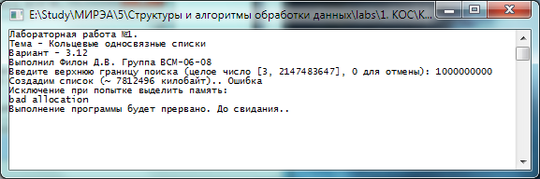

Если введённое не соответствует обозначенному формату, будет выведено приглашение повторно ввести верхнюю границу:

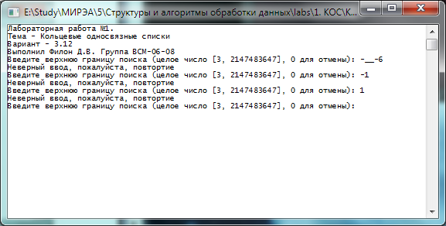

Если введена корректная верхняя граница, начнётся выполнение программы. Сначала будет произведено выделение необходимого объёма памяти, затем начнётся поиск простых чисел. Степень завершённости поиска отображается в процентном отношении:
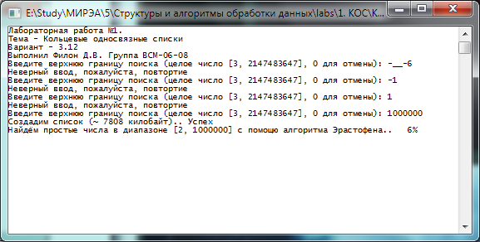

По завершении список простых чисел через запятую будет выведен на экран. После этого будет произведено освобождение занятой памяти, и программа завершит выполнение:
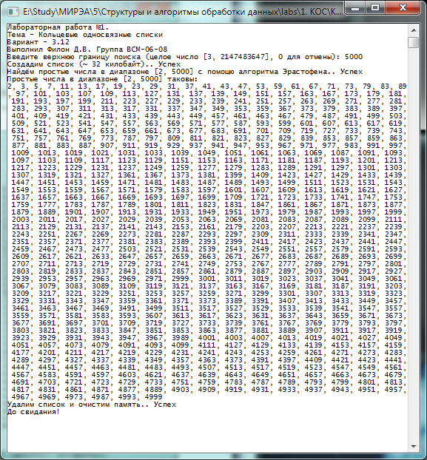

- Исходный код (листинг) программы с комментариями
#include <iostream>
#include <iomanip>
#include <conio.h>

//Элемент списка
struct Element
{
unsigned int val; //Информационное поле
Element *pNext; //Указатель на следующий элемент
};

//добавить после where элемент со значением val, используя память newMem
//возвращает адрес созданного элемента
Element *AddAfter(Element *&where, const unsigned int &val, Element *newMem)
{
Element *next = where->pNext; //сохраним элемент, который будет следующим за добавляемым
where->pNext = newMem; //создадим добавляемый элемент
where->pNext->val = val; //установим его значение
where->pNext->pNext = next; //укажем следующий элемент
return where->pNext;
}

//Убрать из списка элемент, следующий за указанным
void RemoveNext(Element *& elem)
{
if(elem->pNext == elem)
{//если это последний элемент
elem = NULL;
}
else
{//иначе если это не последний элемент
elem->pNext = elem->pNext->pNext;
}
}

//Создаёт список со значениями от 2 до maxVal
//Возвращает заглавный элемент
Element *CreateList(unsigned int maxVal)
{
if(maxVal < 1) return NULL;

Element *head = new Element();
head->pNext = new Element[maxVal-1];//выдеелм память сразу под весь список, так быстрее

Element *tmp = head->pNext;

tmp->val = 2;
tmp->pNext = tmp;//певый элемент, пока он ссылается сам на себя
for(unsigned int i = 3; i <= maxVal; ++i)
{
tmp = AddAfter(tmp, i, head->pNext+(i-2) );//под каждый элемент использкем кусочек уже выделенной памяти
}

return head;
}

//удалить список
void DeleteList(Element *&head)
{
delete head->pNext;//очистим память под массив
delete head;//очистим память под заглавный элемент
head = NULL;
}

void main(void)
{
int maxVal = -1;
setlocale(LC_ALL, "Russian");
std::cout << "Лабораторная работа №1.\n"
"Тема - Кольцевые односвязные списки\n"
"Вариант - 3.12\n"
"Выполнил Филон Д.В. Группа ВСМ-06-08\n"
"Постановка задачи:\n"
"Составить программу поиска простых чисел в диапазоне от 2 до n методом решета\n"
"Эратосфена, используя кольцевой односвязный список (КОС) с одним заглавным\n"
"элементом. Тип элементов КОС - INTEGER.\n\n";

do
{
std::cout << "Введите верхнюю границу поиска (целое число [3, 2147483647], 0 для отмены): ";
std::cin >> maxVal;
if(maxVal == 0)
{
std::cout << "До свидания!";
_getch();
exit(0);
}
if(std::cin.bad() || maxVal < 3) std::cout << "Вы ввели что-то не то.." << std::endl;
std::cin.clear();
std::cin.ignore(std::numeric_limits<std::streamsize>::max(), '\n');
}
while(maxVal < 3);

std::cout << "Создадим список (~ " << (1+maxVal)/1024*sizeof(Element) << " килобайт).. ";
Element *Head = NULL;
try
{
Head = CreateList(maxVal);
}
catch(std::exception &e)
{
std::cout << "Ошибка" << std::endl;
std::cout << "Исключение при попытке выделить память:" << std::endl;
std::cout << e.what() << std::endl;
std::cout << "Выполнение программы будет прервано. До свидания..";
_getch();
exit(-118);
}
std::cout << "Успех" << std::endl;

std::cout << "Найдём простые числа в диапазоне [2, " << maxVal << "] с помощю алгоритма Эрастофена.. ";
Element *curSimple = Head->pNext;
do
{
Element *cur = curSimple;
do
{
if(cur->pNext->val % curSimple->val == 0)
{
RemoveNext(cur);
}
cur = cur->pNext;
}
while(cur->pNext != Head->pNext && cur != Head->pNext);
curSimple = curSimple->pNext;
std::cout << "\b\b\b\b";
std::cout << std::setw(3) << curSimple->val * 100 / maxVal << std::setw(1) << '%';
}
while(curSimple != Head->pNext);
std::cout << "\b\b\b\b";
std::cout << "Успех" << std::endl;

//теперь из списка удалены все непростые числа. Выведем!
std::cout << "Простые числа в диапазоне [2, " << maxVal << "] таковы:\n";
curSimple = Head->pNext;
std::cout << curSimple->val;
curSimple = curSimple->pNext;
if(curSimple != Head->pNext)
{
do
{
std::cout << ", " << curSimple->val;
curSimple = curSimple->pNext;
}
while(curSimple != Head->pNext);
}
std::cout << std::endl;

std::cout << "Удалим список и очистим память.. ";
DeleteList(Head);
std::cout << "Успех" << std::endl;

std::cout << "До свидания!" << std::endl;
_getch();
}

- Описание тестов
В тестах проверяется соответствие результата работы программы эталонному списку простых чисел (http://www.rsok.com/~jrm/printprimes.html)

Тест 1:

Верхний предел: 100
Ожидаемый результат: 2, 3, 5, 7, 11, 13, 17, 19, 23, 29, 31, 37, 41, 43, 47, 53, 59, 61, 67, 71, 73, 79, 83, 89, 97

Тест 2:

Верхний предел: 1000
Ожидаемый результат: 2, 3, 5, 7, 11, 13, 17, 19, 23, 29, 31, 37, 41, 43, 47, 53, 59, 61, 67, 71, 73, 79, 83, 89, 97, 101, 103, 107, 109, 113, 127, 131, 137, 139, 149, 151, 157, 163, 167, 173, 179, 181, 191, 193, 197, 199, 211, 223, 227, 229, 233, 239, 241, 251, 257, 263, 269, 271, 277, 281, 283, 293, 307, 311, 313, 317, 331, 337, 347, 349, 353, 359, 367, 373, 379, 383, 389, 397, 401, 409, 419, 421, 431, 433, 439, 443, 449, 457, 461, 463, 467, 479, 487, 491, 499, 503, 509, 521, 523, 541, 547, 557, 563, 569, 571, 577, 587, 593, 599, 601, 607, 613, 617, 619, 631, 641, 643, 647, 653, 659, 661, 673, 677, 683, 691, 701, 709, 719, 727, 733, 739, 743, 751, 757, 761, 769, 773, 787, 797, 809, 811, 821, 823, 827, 829, 839, 853, 857, 859, 863, 877, 881, 883, 887, 907, 911, 919, 929, 937, 941, 947, 953, 967, 971, 977, 983, 991, 997

Тест 3:

Верхний предел: 10000
Ожидаемый результат: 2, 3, 5, 7, 11, 13, 17, 19, 23, 29, 31, 37, 41, 43, 47, 53, 59, 61, 67, 71, 73, 79, 83, 89, 97, 101, 103, 107, 109, 113, 127, 131, 137, 139, 149, 151, 157, 163, 167, 173, 179, 181, 191, 193, 197, 199, 211, 223, 227, 229, 233, 239, 241, 251, 257, 263, 269, 271, 277, 281, 283, 293, 307, 311, 313, 317, 331, 337, 347, 349, 353, 359, 367, 373, 379, 383, 389, 397, 401, 409, 419, 421, 431, 433, 439, 443, 449, 457, 461, 463, 467, 479, 487, 491, 499, 503, 509, 521, 523, 541, 547, 557, 563, 569, 571, 577, 587, 593, 599, 601, 607, 613, 617, 619, 631, 641, 643, 647, 653, 659, 661, 673, 677, 683, 691, 701, 709, 719, 727, 733, 739, 743, 751, 757, 761, 769, 773, 787, 797, 809, 811, 821, 823, 827, 829, 839, 853, 857, 859, 863, 877, 881, 883, 887, 907, 911, 919, 929, 937, 941, 947, 953, 967, 971, 977, 983, 991, 997, 1009, 1013, 1019, 1021, 1031, 1033, 1039, 1049, 1051, 1061, 1063, 1069, 1087, 1091, 1093, 1097, 1103, 1109, 1117, 1123, 1129, 1151, 1153, 1163, 1171, 1181, 1187, 1193, 1201, 1213, 1217, 1223, 1229, 1231, 1237, 1249, 1259, 1277, 1279, 1283, 1289, 1291, 1297, 1301, 1303, 1307, 1319, 1321, 1327, 1361, 1367, 1373, 1381, 1399, 1409, 1423, 1427, 1429, 1433, 1439, 1447, 1451, 1453, 1459, 1471, 1481, 1483, 1487, 1489, 1493, 1499, 1511, 1523, 1531, 1543, 1549, 1553, 1559, 1567, 1571, 1579, 1583, 1597, 1601, 1607, 1609, 1613, 1619, 1621, 1627, 1637, 1657, 1663, 1667, 1669, 1693, 1697, 1699, 1709, 1721, 1723, 1733, 1741, 1747, 1753, 1759, 1777, 1783, 1787, 1789, 1801, 1811, 1823, 1831, 1847, 1861, 1867, 1871, 1873, 1877, 1879, 1889, 1901, 1907, 1913, 1931, 1933, 1949, 1951, 1973, 1979, 1987, 1993, 1997, 1999, 2003, 2011, 2017, 2027, 2029, 2039, 2053, 2063, 2069, 2081, 2083, 2087, 2089, 2099, 2111, 2113, 2129, 2131, 2137, 2141, 2143, 2153, 2161, 2179, 2203, 2207, 2213, 2221, 2237, 2239, 2243, 2251, 2267, 2269, 2273, 2281, 2287, 2293, 2297, 2309, 2311, 2333, 2339, 2341, 2347, 2351, 2357, 2371, 2377, 2381, 2383, 2389, 2393, 2399, 2411, 2417, 2423, 2437, 2441, 2447, 2459, 2467, 2473, 2477, 2503, 2521, 2531, 2539, 2543, 2549, 2551, 2557, 2579, 2591, 2593, 2609, 2617, 2621, 2633, 2647, 2657, 2659, 2663, 2671, 2677, 2683, 2687, 2689, 2693, 2699, 2707, 2711, 2713, 2719, 2729, 2731, 2741, 2749, 2753, 2767, 2777, 2789, 2791, 2797, 2801, 2803, 2819, 2833, 2837, 2843, 2851, 2857, 2861, 2879, 2887, 2897, 2903, 2909, 2917, 2927, 2939, 2953, 2957, 2963, 2969, 2971, 2999, 3001, 3011, 3019, 3023, 3037, 3041, 3049, 3061, 3067, 3079, 3083, 3089, 3109, 3119, 3121, 3137, 3163, 3167, 3169, 3181, 3187, 3191, 3203, 3209, 3217, 3221, 3229, 3251, 3253, 3257, 3259, 3271, 3299, 3301, 3307, 3313, 3319, 3323, 3329, 3331, 3343, 3347, 3359, 3361, 3371, 3373, 3389, 3391, 3407, 3413, 3433, 3449, 3457, 3461, 3463, 3467, 3469, 3491, 3499, 3511, 3517, 3527, 3529, 3533, 3539, 3541, 3547, 3557, 3559, 3571, 3581, 3583, 3593, 3607, 3613, 3617, 3623, 3631, 3637, 3643, 3659, 3671, 3673, 3677, 3691, 3697, 3701, 3709, 3719, 3727, 3733, 3739, 3761, 3767, 3769, 3779, 3793, 3797, 3803, 3821, 3823, 3833, 3847, 3851, 3853, 3863, 3877, 3881, 3889, 3907, 3911, 3917, 3919, 3923, 3929, 3931, 3943, 3947, 3967, 3989, 4001, 4003, 4007, 4013, 4019, 4021, 4027, 4049, 4051, 4057, 4073, 4079, 4091, 4093, 4099, 4111, 4127, 4129, 4133, 4139, 4153, 4157, 4159, 4177, 4201, 4211, 4217, 4219, 4229, 4231, 4241, 4243, 4253, 4259, 4261, 4271, 4273, 4283, 4289, 4297, 4327, 4337, 4339, 4349, 4357, 4363, 4373, 4391, 4397, 4409, 4421, 4423, 4441, 4447, 4451, 4457, 4463, 4481, 4483, 4493, 4507, 4513, 4517, 4519, 4523, 4547, 4549, 4561, 4567, 4583, 4591, 4597, 4603, 4621, 4637, 4639, 4643, 4649, 4651, 4657, 4663, 4673, 4679, 4691, 4703, 4721, 4723, 4729, 4733, 4751, 4759, 4783, 4787, 4789, 4793, 4799, 4801, 4813, 4817, 4831, 4861, 4871, 4877, 4889, 4903, 4909, 4919, 4931, 4933, 4937, 4943, 4951, 4957, 4967, 4969, 4973, 4987, 4993, 4999, 5003, 5009, 5011, 5021, 5023, 5039, 5051, 5059, 5077, 5081, 5087, 5099, 5101, 5107, 5113, 5119, 5147, 5153, 5167, 5171, 5179, 5189, 5197, 5209, 5227, 5231, 5233, 5237, 5261, 5273, 5279, 5281, 5297, 5303, 5309, 5323, 5333, 5347, 5351, 5381, 5387, 5393, 5399, 5407, 5413, 5417, 5419, 5431, 5437, 5441, 5443, 5449, 5471, 5477, 5479, 5483, 5501, 5503, 5507, 5519, 5521, 5527, 5531, 5557, 5563, 5569, 5573, 5581, 5591, 5623, 5639, 5641, 5647, 5651, 5653, 5657, 5659, 5669, 5683, 5689, 5693, 5701, 5711, 5717, 5737, 5741, 5743, 5749, 5779, 5783, 5791, 5801, 5807, 5813, 5821, 5827, 5839, 5843, 5849, 5851, 5857, 5861, 5867, 5869, 5879, 5881, 5897, 5903, 5923, 5927, 5939, 5953, 5981, 5987, 6007, 6011, 6029, 6037, 6043, 6047, 6053, 6067, 6073, 6079, 6089, 6091, 6101, 6113, 6121, 6131, 6133, 6143, 6151, 6163, 6173, 6197, 6199, 6203, 6211, 6217, 6221, 6229, 6247, 6257, 6263, 6269, 6271, 6277, 6287, 6299, 6301, 6311, 6317, 6323, 6329, 6337, 6343, 6353, 6359, 6361, 6367, 6373, 6379, 6389, 6397, 6421, 6427, 6449, 6451, 6469, 6473, 6481, 6491, 6521, 6529, 6547, 6551, 6553, 6563, 6569, 6571, 6577, 6581, 6599, 6607, 6619, 6637, 6653, 6659, 6661, 6673, 6679, 6689, 6691, 6701, 6703, 6709, 6719, 6733, 6737, 6761, 6763, 6779, 6781, 6791, 6793, 6803, 6823, 6827, 6829, 6833, 6841, 6857, 6863, 6869, 6871, 6883, 6899, 6907, 6911, 6917, 6947, 6949, 6959, 6961, 6967, 6971, 6977, 6983, 6991, 6997, 7001, 7013, 7019, 7027, 7039, 7043, 7057, 7069, 7079, 7103, 7109, 7121, 7127, 7129, 7151, 7159, 7177, 7187, 7193, 7207, 7211, 7213, 7219, 7229, 7237, 7243, 7247, 7253, 7283, 7297, 7307, 7309, 7321, 7331, 7333, 7349, 7351, 7369, 7393, 7411, 7417, 7433, 7451, 7457, 7459, 7477, 7481, 7487, 7489, 7499, 7507, 7517, 7523, 7529, 7537, 7541, 7547, 7549, 7559, 7561, 7573, 7577, 7583, 7589, 7591, 7603, 7607, 7621, 7639, 7643, 7649, 7669, 7673, 7681, 7687, 7691, 7699, 7703, 7717, 7723, 7727, 7741, 7753, 7757, 7759, 7789, 7793, 7817, 7823, 7829, 7841, 7853, 7867, 7873, 7877, 7879, 7883, 7901, 7907, 7919, 7927, 7933, 7937, 7949, 7951, 7963, 7993, 8009, 8011, 8017, 8039, 8053, 8059, 8069, 8081, 8087, 8089, 8093, 8101, 8111, 8117, 8123, 8147, 8161, 8167, 8171, 8179, 8191, 8209, 8219, 8221, 8231, 8233, 8237, 8243, 8263, 8269, 8273, 8287, 8291, 8293, 8297, 8311, 8317, 8329, 8353, 8363, 8369, 8377, 8387, 8389, 8419, 8423, 8429, 8431, 8443, 8447, 8461, 8467, 8501, 8513, 8521, 8527, 8537, 8539, 8543, 8563, 8573, 8581, 8597, 8599, 8609, 8623, 8627, 8629, 8641, 8647, 8663, 8669, 8677, 8681, 8689, 8693, 8699, 8707, 8713, 8719, 8731, 8737, 8741, 8747, 8753, 8761, 8779, 8783, 8803, 8807, 8819, 8821, 8831, 8837, 8839, 8849, 8861, 8863, 8867, 8887, 8893, 8923, 8929, 8933, 8941, 8951, 8963, 8969, 8971, 8999, 9001, 9007, 9011, 9013, 9029, 9041, 9043, 9049, 9059, 9067, 9091, 9103, 9109, 9127, 9133, 9137, 9151, 9157, 9161, 9173, 9181, 9187, 9199, 9203, 9209, 9221, 9227, 9239, 9241, 9257, 9277, 9281, 9283, 9293, 9311, 9319, 9323, 9337, 9341, 9343, 9349, 9371, 9377, 9391, 9397, 9403, 9413, 9419, 9421, 9431, 9433, 9437, 9439, 9461, 9463, 9467, 9473, 9479, 9491, 9497, 9511, 9521, 9533, 9539, 9547, 9551, 9587, 9601, 9613, 9619, 9623, 9629, 9631, 9643, 9649, 9661, 9677, 9679, 9689, 9697, 9719, 9721, 9733, 9739, 9743, 9749, 9767, 9769, 9781, 9787, 9791, 9803, 9811, 9817, 9829, 9833, 9839, 9851, 9857, 9859, 9871, 9883, 9887, 9901, 9907, 9923, 9929, 9931, 9941, 9949, 9967, 9973

Тест 4:

Верхний предел: Неверные значения
Ожидаемый результат: Предложение ввести границу заново

- Контрольный прогон программы

6.1. Тест 1
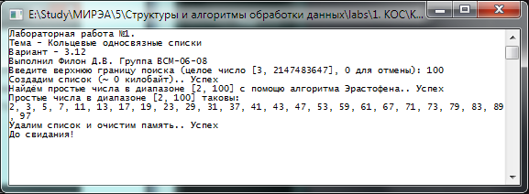

6.2. Тест 2

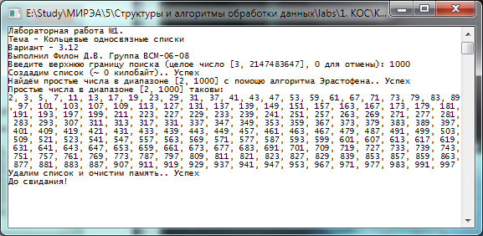

6.3. Тест 3
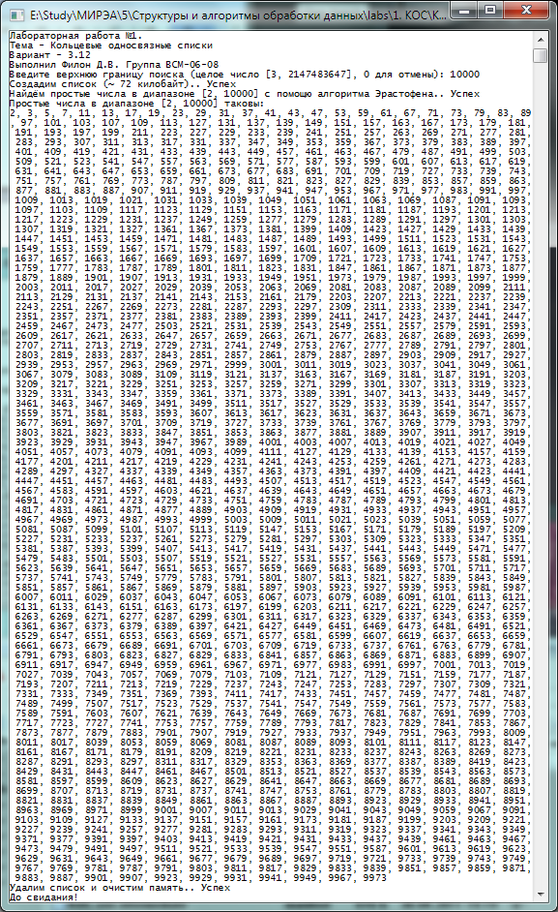

6.3. Тест 4
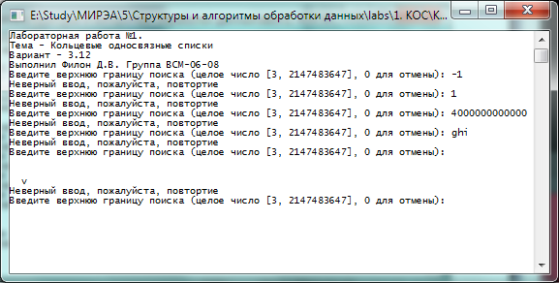

Лабораторная работа №2
«Бинарные деревья»
(Вариант 5.31)

- Постановка задачи
Выписать (вывести на экран) все узлы бинарного дерева поиска (БДП), находящиеся на заданном уровне k (k = 0, 1, 2, ...), используя функцию определения пути от корня до заданного узла. Тип узлов БДП - CHAR).

- Описание используемых структур данных
Для хранения элементов бинарного дерева в программе используется следующая структура данных:
//Узел дерева
struct Node
{
char val; //Значение. В данном случае и ключ
Node *pLeft, *pRight;//Указатели на дочерние ветки
};

Двоичное дерево поиска (англ. binary search tree, BST) — это двоичное дерево, для которого выполняются следующие дополнительные условия (свойства дерева поиска):
- Оба поддерева — левое и правое, являются двоичными деревьями поиска.
- У всех узлов левого поддерева произвольного узла X значения ключей данных меньше, нежели значение ключа данных узла X.
- У всех узлов правого поддерева произвольного узла X значения ключей данных не меньше, нежели значение ключа данных узла X.

- Описание пользовательского интерфейса

Пользовательский интерфейс программы реализован в консольном режиме работы.

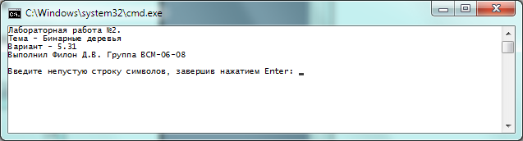

Программа начинает работу с формирования бинарного дерева поиска. Необходимо ввести строку, каждый символ которой станет элементом дерева. Вод строки завершается нажатием клавиши Enter. Единственное ограничение - строка не должна быть пустой. Если строка пуста, будет повторён запрос строки.

После ввода строки будет создано дерево, программа определит его максимальную глубину и выведет её на экран. Так же программа попытается показать псевдографическую интерпретацию дерева.
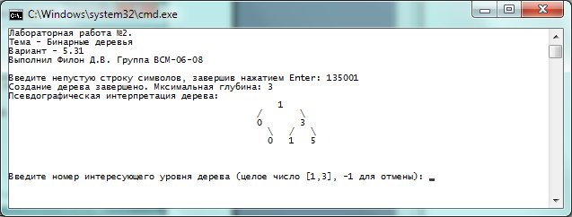
Если псевдографическая интерпретация не может вместиться в окно консоли, будет выведено предупреждение, после чего программа выведет дерево в виде списка, где "1." обозначает левую ветвь, а "2." - правую. Для справки дерево глубиной 6 уровней требует 43 символа в ширину, 7 уровней - 77, 8 уровней - 143. Рекомендуется заранее уменьшить шрифт и увеличить размер консоли. На скриншотах показано окно, ширина которого установлена в 90 символов.
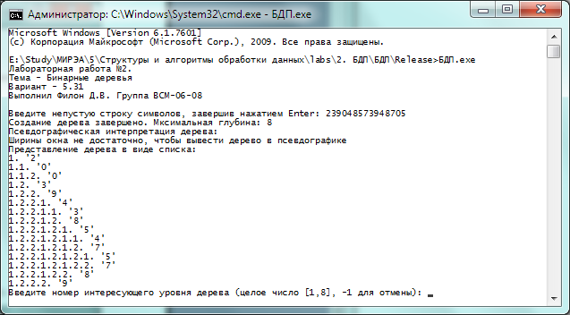
Теперь вводя номера уровней можно получить списки значений на каждом из уровней. Значения выводятся в виде шестнадцатеричного числа и символьной интерпретации в одинарных кавычках. Для завершения работы программы следует в качестве номера уровня ввести -1
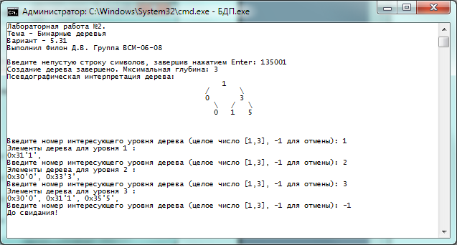

- Исходный код (листинг) программы с комментариями
#include <iostream>
#include <iomanip>
#include <conio.h>
#include <limits>

#include <windows.h> //К сожалению необходим для позиционирования
//курсора в консоли.

//Узел дерева
struct Node
{
char val; //Значение. В данном случае и ключ
Node *pLeft, *pRight;//Указатели на дочерние ветки
};

Node *Tree = NULL; //дерево

//Добавить newNode в поддерево с началом в treeNode
void InsertNode(Node* &treeNode, Node *newNode)
{
if (treeNode == NULL)
treeNode = newNode;
else if (newNode->val < treeNode->val)//если значение меньше текущего
InsertNode(treeNode->pLeft, newNode);
else//иначе если если значение облше либо равно текущему
InsertNode(treeNode->pRight, newNode);
}

//Удалить поддерево с началом в treeNode
void DeleteNode(Node* &treeNode)
{
if(treeNode != NULL)
{//рекурсиво удалим левую и правую ветки
DeleteNode(treeNode->pLeft);
DeleteNode(treeNode->pRight);
delete treeNode;
treeNode = NULL;
}
}

//Добавить значение в дерево
Node *Insert(const char &val)
{

Node *newNode = new Node;//создадим узел
newNode->pLeft = NULL;//инициализируем его
newNode->pRight = NULL;
newNode->val = val;

InsertNode(Tree, newNode);//рекурсивно добавим куда положено
return newNode;
}

//Удалить дерево
void DeleteTree()
{
DeleteNode(Tree);
}

//Рекурсивная функция для вывода псевдографической интерпретаци поддерева
//stdOut - дескриптор консоли, куда выводить.
//pos - координаты, куда вывести головной элемент
//level - передаётся во вложенные вызовы для определения, какой уровеньсейчас выводится
void PrintTreeNodeAcii(HANDLE stdOut, Node *treeNode, COORD pos, int level)
{
if(treeNode == NULL) return;

SetConsoleCursorPosition(stdOut, pos);//передвинем курсор
std::cout << treeNode->val; //выведем значение узла
int subTreeWidth = 1+2*level + (1<<level);//вычислим ширину дерева с глубиной level
pos.X -= subTreeWidth/2;//сдвинемся вправо на половину ширины
++pos.Y;//перейдём на строку ниже
SetConsoleCursorPosition(stdOut, pos);
if(treeNode->pLeft != NULL)std::cout << '/';//если есть левое поддерево, выведем /
pos.X += subTreeWidth-1;//сдвинемся вправо до места правого поддерева
SetConsoleCursorPosition(stdOut, pos);
if(treeNode->pRight != NULL)std::cout << '\\';/*если есть правое поддерево, выведем \*/
pos.Y += 1;//перейдём на строку ниже
PrintTreeNodeAcii(stdOut, treeNode->pRight, pos, level-1);//выведем правое поддерево
pos.X -= subTreeWidth-1;//сдвинемся к месту левого поддерева
PrintTreeNodeAcii(stdOut, treeNode->pLeft, pos, level-1);//выведем левое поддерево

}

//Рекурсивная функция, выводящая поддерево списком
//str - не придумал ничего умнее, чем передавать во вложенные вызовы строку, сгенерированную до сих пор
void PrintTreeNodeList(Node *treeNode, std::string str)
{
if(treeNode == NULL) return;
//выведем строку и значение текущего узла
std::cout << str.c_str() << " \'" << treeNode->val << '\'' << std::endl;
//добавим к строке 1. и выведем левое поддерево
PrintTreeNodeList(treeNode->pLeft, str += "1.");
str.resize(str.size() - 2);//уберём 1.
//добавим к строке 2. и выведем правое поддерево
PrintTreeNodeList(treeNode->pRight, str += "2.");
}

//Вывести дерево на экран.

//если позволяет ширина окна - выводит псеыдографикой, иначе списком
//maxDepth - максимальная глубина вывода (число уровней-1)
void PrintTree(int maxDepth)
{
CONSOLE_SCREEN_BUFFER_INFO info;
HANDLE stdOut = GetStdHandle(STD_OUTPUT_HANDLE);
GetConsoleScreenBufferInfo(stdOut, &info);//определим ширину окна и текушуб позицию курсора
int maxTreeWidth = 1+2*(maxDepth) + (1<<(maxDepth));//ширина дерева с числом уровней n высчитывается по формуле 1+2*n + pow(2, n)
if(info.dwMaximumWindowSize.X < maxTreeWidth)

{//если псевдографическая интерпретация не взазит по ширине
std::cout << "Ширины окна не достаточно, чтобы вывести дерево в псевдографике" << std::endl;
std::cout << "Представление дерева в виде списка:" << std::endl;

PrintTreeNodeList(Tree, "1.");//выведем список
return;
}
info.dwCursorPosition.X = info.dwMaximumWindowSize.X/2;//сместимся в центр консоли
PrintTreeNodeAcii(stdOut, Tree, info.dwCursorPosition, maxDepth-1);//выведем дерево

info.dwCursorPosition.X = 0;
info.dwCursorPosition.Y += 2*(1+maxDepth);//установим курсор в положение после дерева
SetConsoleCursorPosition(stdOut, info.dwCursorPosition);
}

/* Вывод узлов одного уровня */

//рекурсивно вычислить максимавльную глубину дерева treeNode
//lastDepth передаётся во вложенные вызовы, увеличиваясь каждый раз

//функция возвращает последнюю глубину, когда вызывается для пустого узла
int GetMaxDepth(Node* &treeNode, int lastDepth)
{
if(treeNode != NULL)
{
++lastDepth;
int lVal = GetMaxDepth(treeNode->pLeft, lastDepth);
int rVal = GetMaxDepth(treeNode->pRight, lastDepth);

return lVal > rVal ? lVal : rVal;
}
else return lastDepth;
}

//печатает узлы дерева treeNode глубины wantedDepth

//lastDepth передаётся во вложенные вызовы для подсчёта глубины
void PrintDepth(Node* &treeNode, int lastDepth, int wantedDepth)
{
if(treeNode == NULL) return;
if(++lastDepth == wantedDepth)
{//выводим только если находимся на искомом уровне
std::cout << "0x" << std::hex << (int)treeNode->val << std::dec << "\'" << treeNode->val << "\', ";
return;//если дошли до искомого уровня, ниже идти не нужно
}
PrintDepth(treeNode->pLeft, lastDepth, wantedDepth);
PrintDepth(treeNode->pRight, lastDepth, wantedDepth);
}

void main(void)
{
setlocale(LC_ALL, "Russian");
std::cout << "Лабораторная работа №2.\n"
"Тема - Бинарные деревья\n"
"Вариант - 5.31\n"
"Выполнил Филон Д.В. Группа ВСМ-06-08\n"
"Постановка задачи:\n"
"Вывести на экран все узлы бинарного дерева поиска (БДП), находящиеся на заданном\n"
"уровне k (k = 0, 1, 2, ...), используя функцию определения пути от корня до\n"
"заданного узла. Тип узлов БДП - CHAR.\n\n";

std::cin >> std::noskipws;
for(;;)
{
std::cout << "Введите непустую строку символов, завершив нажатием Enter: ";

char tmp;
while(std::cin.good() && std::cin.peek() != '\n')
{
std::cin >> tmp;
if(std::cin.good()) Insert(tmp);
}

if(!std::cin.good() || Tree == NULL)
{
std::cout << "Вы ввели что-то не то.." << std::endl;
std::cin.clear();
std::cin.ignore(MAXINT, '\n');
DeleteTree();
}
else break;
}
std::cin >> std::skipws;

int maxDepth = GetMaxDepth(Tree, -1);//высчитаем максимальную глубину дерева
std::cout << "Создание дерева завершено. Мксимальная глубина: " << maxDepth << std::endl;
std::cout << "Псевдографическая интерпретация дерева:" << std::endl;
PrintTree(maxDepth);

for(;;)
{
int wantedDepth = -1;
do
{
std::cout << "Введите номер интересующего уровня дерева (целое число [0," << maxDepth << "], -1 для отмены): ";
std::cin >> wantedDepth;
if(wantedDepth == -1)
{
std::cout << "До свидания!";
_getch();
return; //выход из программы
}
if(std::cin.bad() || wantedDepth < 0 || wantedDepth > maxDepth) std::cout << "Вы ввели что-то не то.." << std::endl;
std::cin.clear();
std::cin.ignore(MAXINT, '\n');
}
while(wantedDepth < 0 || wantedDepth > maxDepth);

std::cout << "Элементы дерева для уровня " << wantedDepth << " :" << std::endl;
PrintDepth(Tree, -1, wantedDepth);//выведем узлы с заданного уровня
std::cout << "\b\b" << std::endl;
}
}

Описание тестов

Тест 1:

Исходная строка: 546738291
Графическое представление БДП:
5

4

3
7
6
2
9
1
8
Ожидаемый результат:
Уровень 0: '5'
Уровень 1: '4', '6'
Уровень 2: '3', '7'
Уровень 3: '2', '8'
Уровень 4: '1', '9'

Тест 2:

Исходная строка: Hello, World!
Графическое представление БДП:
H

,

l
e
!

o
l
W

d

l

o
r
Ожидаемый результат:
Уровень 0: 'H'
Уровень 1: ',', 'e'
Уровень 2: ' ', 'W', 'l'
Уровень 3: '!', 'd', 'l'
Уровень 4: 'o'
Уровень 5: 'l', 'o'
Уровень 6: 'r'

Тест 3:

Исходная строка: 5463557
Графическое представление БДП:
56
4

3
7
6
5

5

Ожидаемый результат:
Уровень 0: '5'
Уровень 1: '4', '6'
Уровень 2: '3', '5', '7'
Уровень 3: '5'

Тест 4:

Исходная строка: 5372468
Графическое представление БДП:
5

3

2
8
76
4
6
Ожидаемый результат:
Уровень 0: '5'
Уровень 1: '3', '7'
Уровень 2: '2', '4', '6', '8'

- Контрольный прогон программы
Результаты контрольного прогона программы приведены ниже

Тест 1:
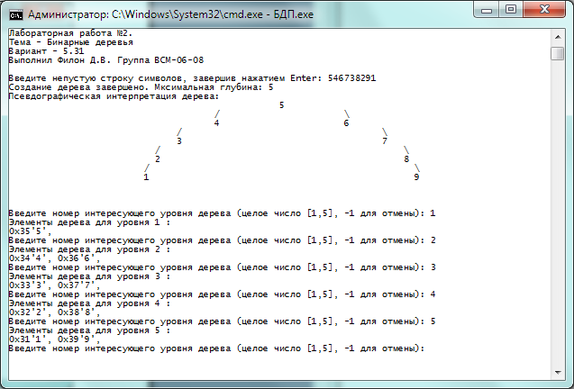

Тест 2:
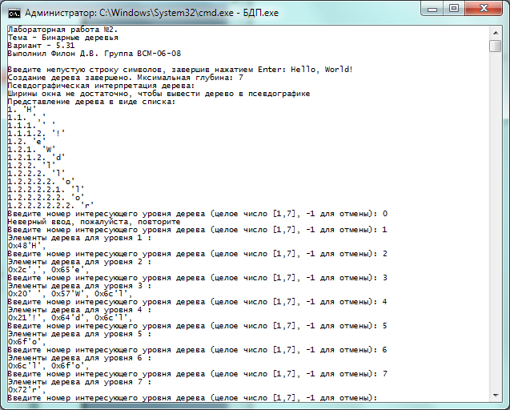

Тест 3:
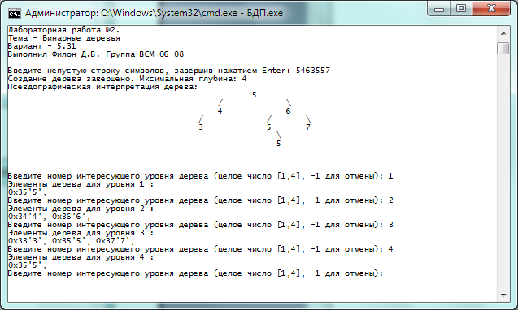

Тест 4:

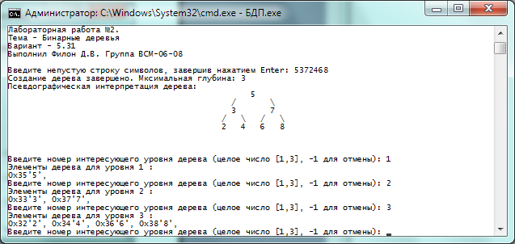

Лабораторная работа №3
«Алгоритмы сортировки» (Вариант 52)
- Постановка задачи
Составить программу пирамидальной (Heap-sort) сортировки целочисленного массива. Предусмотреть возможность формирования исходного массива вводом с клавиатуры и с помощью генератора псевдослучайных чисел (по указанию пользователя). Провести теоретическую и экспериментальную оценки вычислительной сложности алгоритма сортировки (- подсчитать С(n) и М(n)). Вывести время выполнения сортировки.

- Пользовательский интерфейс
Лабораторные работы 3 и 4 выполнены в одном оконном интерфейсе с использованием библиотеки Qt.
  - Общий пользовательский интерфейс
В этом разделе описываются общие для обеих работ положения.
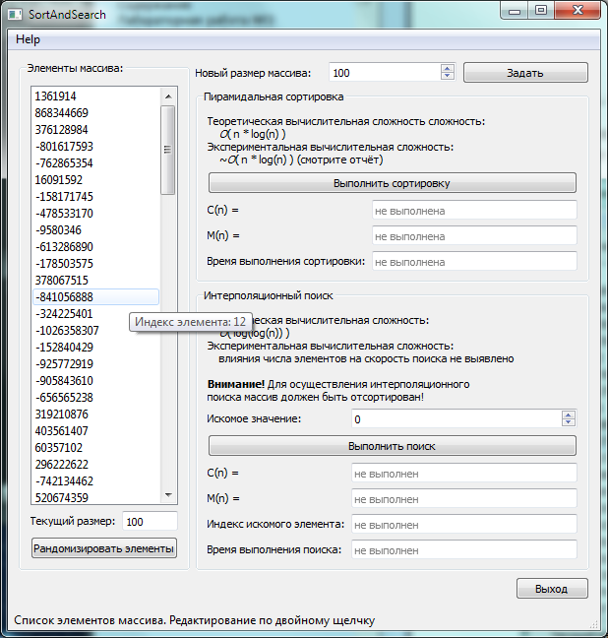
Окно приложения условно разделено на три функциональные части. Слева располагается список элементов массива, а справа - две группы органов управления, каждая из которых соответствует своей лабораторной работе.
При наведении курсора мыши на какой-либо из функциональных элементов пользовательского интерфейса в строке состояния выводится подсказка, какую функцию этот элемент выполняет. Например, при наведении на числовое поле для ввода нового размера массива, выводится сообщение о границах размеров (от 0 до 10 000 000).
Первое действие, которое необходимо сделать после запуска приложения - это задать размер массива. Размер вводиться в поле "Новый размер массива" и подтверждается нажатием кнопки "Задать". Допустимый диапазон размеров массива от 0 до 10 000 000 элементов. После нажатия "Задать" программа попытается выделить необходимый объём памяти (до 150 мб при максимальном размере массива). Если память выделить не удастся - будет выведено сообщение об ошибке.
Размер массива можно изменить в любой момент, когда программа не выполняет никаких операций. Если новый размер массива больше предыдущего, то добавленные элементы будут инициализированы значением 0. В случае успешного выделения памяти элементы массива отобразятся в списке слева, а поле "Текущий размер" под массивом отобразится новый размер.
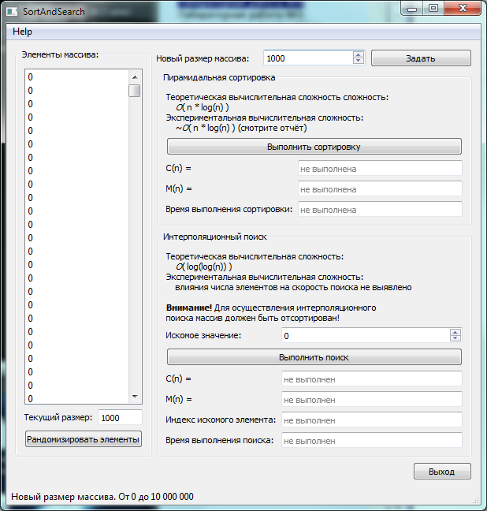

Теперь можно изменить значения массива. Для этого есть два способа:
- Любой конкретный элемент можно изменить, дважды щёлкнув по нему в списке. Появится поле редактирования, в которое можно ввести новое значение. Чтобы сохранить изменения, достаточно нажать Enter или щёлкнуть мышью где-нибудь, чтобы элемент утратил фокус. Для отмены изменений нажмите Escape. Индекс любого элемента можно узнать, задержав над ним мышь на две секунды: появится подсказка с номером элемента (элементы нумеруются с ноля)
- При нажатии кнопки "Рандомизировать элементы", расположенной под списком, все элементы массива будут наполнены псевдослучайными величинами.
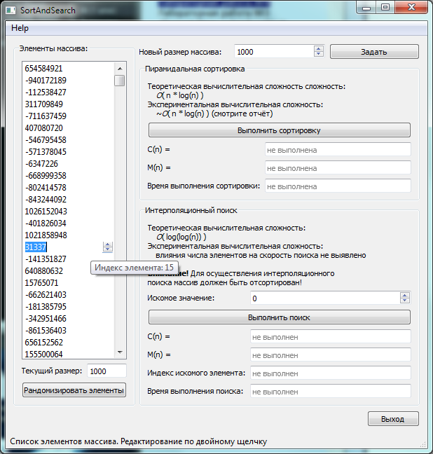

  - Элементы, относящиеся к пирамидальной сортировке
Органы управления, относящиеся к сортировке находятся справа в верхней половине окна, в рамке с именем "Пирамидальная сортировка"
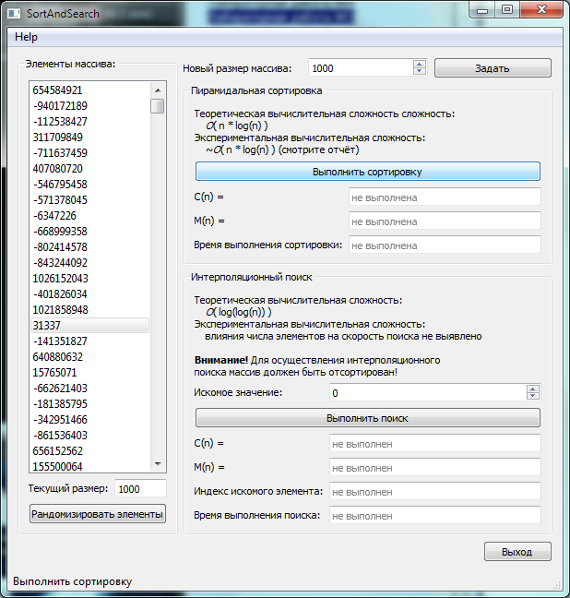

Приведены теоретическая и экспериментальная сложности выполнения алгоритма.
После задания размера массива и его элементов (как указано в пункте 2 раздела "Интерфейс приложения") массив сортируется нажатием кнопки "Выполнить сортировку". Когда программа окончит работу с поле C(n) появится число произошедших операций сравнения, в поле M(n) число произошедших операций перемещения, а в поле "Время выполнения сортировки" будет выведено общее время сортировки в миллисекундах. Список слева отразит изменения в массиве:
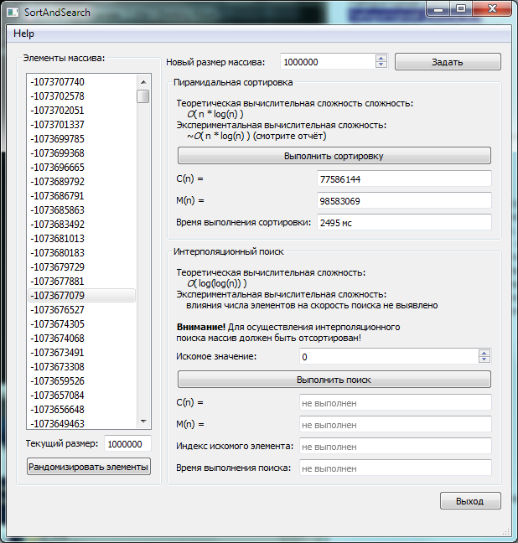

- Описание тестов
В тестах проверяется верность сортировки массива

Тест 1:

Исходный массив: 1, 3, -5, 7, -9, 11, 13, -15, 17, -19
Ожидаемый результат: -19, -15, -9, -5, 1, 3, 7, 11, 13, 17

Тест 2:

Исходный массив: 100, 0, 0, 1, 1, 1
Ожидаемый результат: 0, 0, 1, 1, 1, 100

Тест 3:

Исходный массив: 521021585, 813898673, -54380399, -817939725, -301855642, 368254024
Ожидаемый результат: -817939725, -301855642, -54380399, 368254024, 521021585, 813898673

Тест 4:

Исходный массив: Пустой массив размера 0
Ожидаемый результат: массив останется без изменений

- Контрольный прогон программы

Тест 1
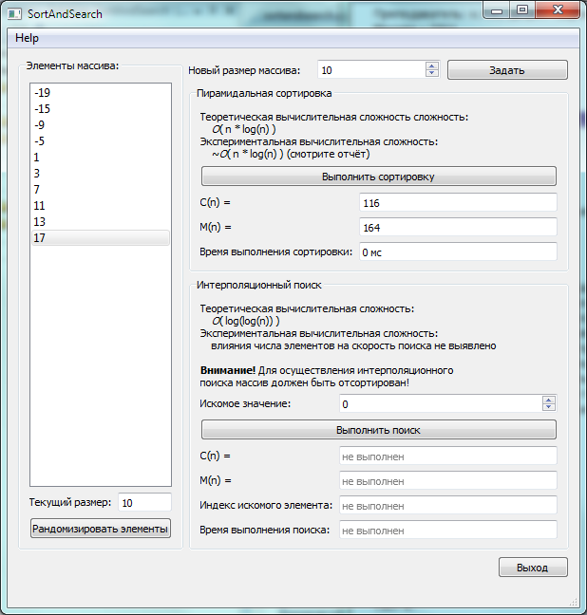

Тест 2

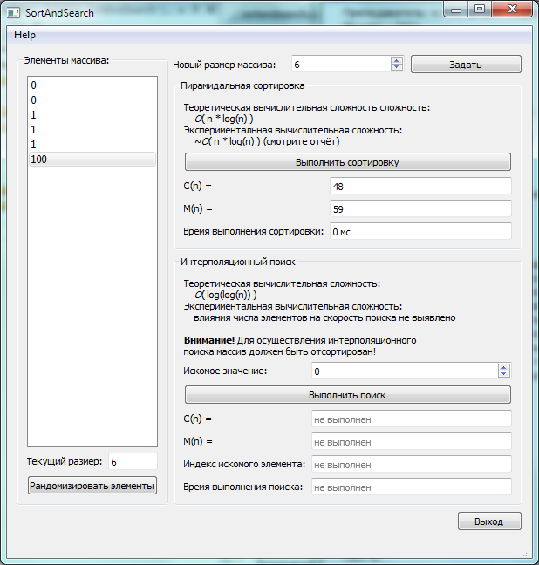

Тест 3
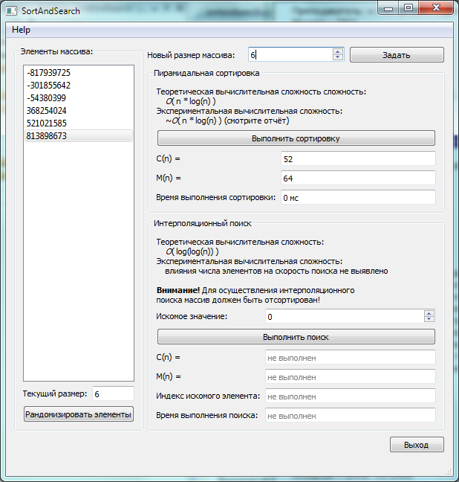

Тест 4
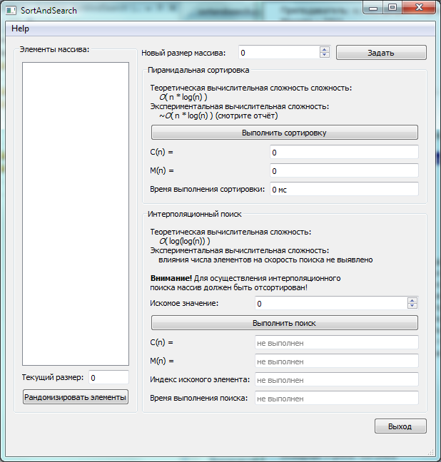

- Анализ результатов
Экспериментальная оценка вычислительной сложности была проведена следующим образом: была проведена серия экспериментов по сортировке массивов различной длины, наполненных случайными данными. На основе данных экспериментов был аппроксимирован график зависимости числа операций от размера исходного массива. На следующем рисунке представлен этот график вместе с графиком теоретически предельной вычислительной сложности:
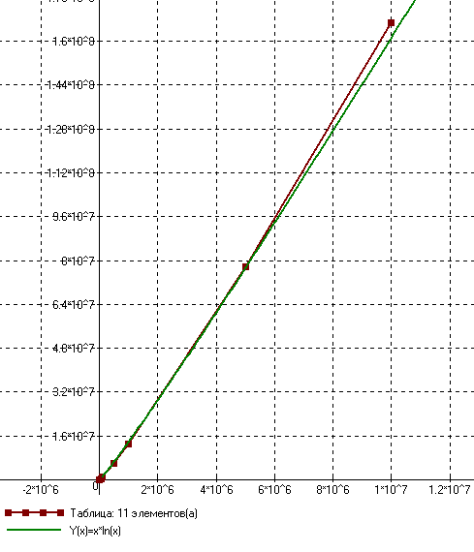
Как видно из графика, экспериментальна сложность совпадает с теоретической с большой степенью точности. На массиве в 10 000 000 элементов экспериментальная сложность превосходит теоретическую менее чем на 3%.
Лабораторная работа №4
«Алгоритмы поиска в массивах» (вариант 53)
- Постановка задачи
Разработать программу интерполяционного поиска целочисленного массива. Предусмотреть возможность формирования исходного массива вводом с клавиатуры и с помощью генератора псевдослучайных чисел (по указанию пользователя). Провести теоретическую и экспериментальную оценки вычислительной сложности алгоритма.

- Описание пользовательского интерфейса
Описание общих принципов, таких как изменение размера массива и задание его элементов, дано в пункте 2.1 раздела, посвящённого работе номер 3.Органы управления, относящиеся к сортировке находятся справа в нижней половине окна, в рамке с именем "Интерполяционный поиск"

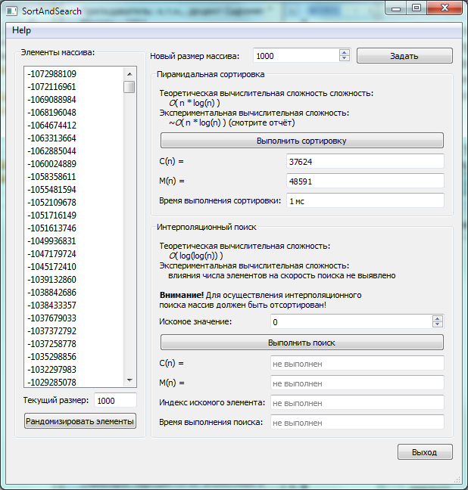
Для осуществления поиска необходимо ввести искомое значение в поле "Искомое значение" и нажать кнопку "Выполнить поиск".
Внимание! Интерполяционный поиск предназначен для работы с сортированными массивами. Воспользуйтесь кнопкой "Выполнить сортировку", чтобы подготовить массив к поиску, либо вводите элементы строго в порядке возрастания. Поиск в не полностью сортированном массиве вероятнее всего окончится неудачей.
После окончания поиска вы увидите в полях формы число совершенных операций копирования и перемещения, а так же время поиска в наносекундах. Если поиск завершился успехом, в поле "Индекс искомого элемента" будет выведен индекс элемента с искомым значением, а так же список в правой части прокрутится до найденного элемента, на него будет установлен фокус. Индексы нумеруются с ноля. Если поиск оказался неудачным, в поле "Индекс искомого элемента" будет выведено сообщение "Не найден, либо массив не отсортирован"

- Описание тестов

Тест 1:

Исходный массив: -19, -15, -9, -5, 1, 3, 7, 11, 13, 17

Искомое значение: 3
Ожидаемый результат: 5

Тест 2:

Исходный массив: 0, 0, 1, 1, 1, 100

Искомое значение: 1
Ожидаемый результат: 2

Тест 3:

Исходный массив: -993769840, -732050776, -634059046, -69435287, 248974752, 374473277

Искомое значение: 0
Ожидаемый результат: Не найден, либо массив не отсортирован

Тест 4:

Исходный массив: 12, -12, -5, 66, 17, 39

Искомое значение: 66
Ожидаемый результат: Не найден, либо массив не отсортирован

- Контрольный прогон программы
Результаты контрольного прогона программы приведены ниже

Тест 1:
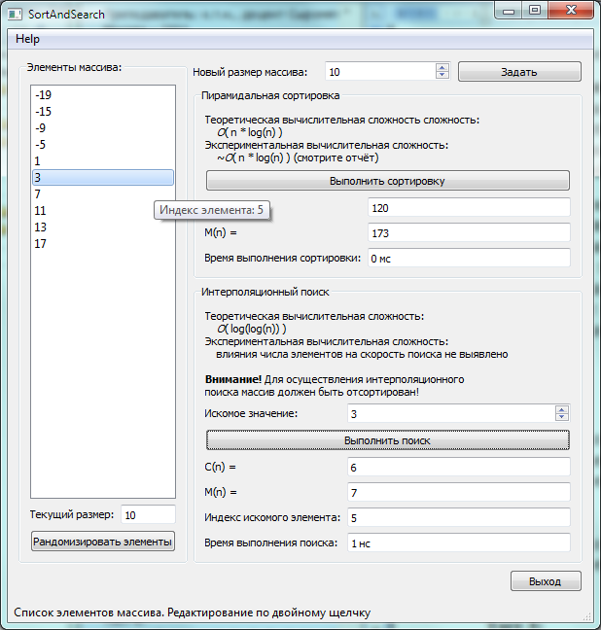

Тест 2:
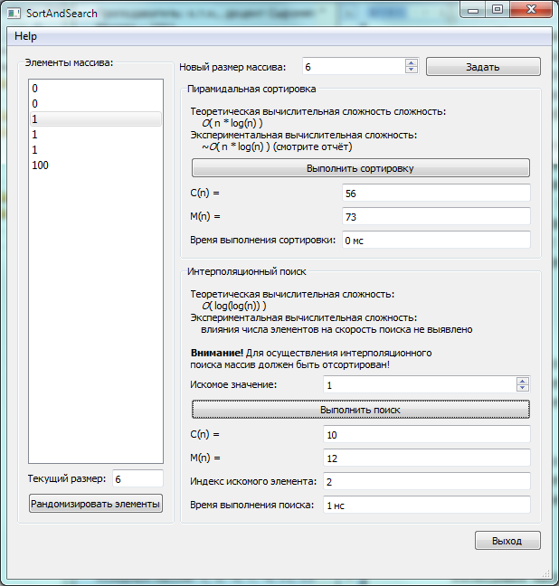

Тест 3:
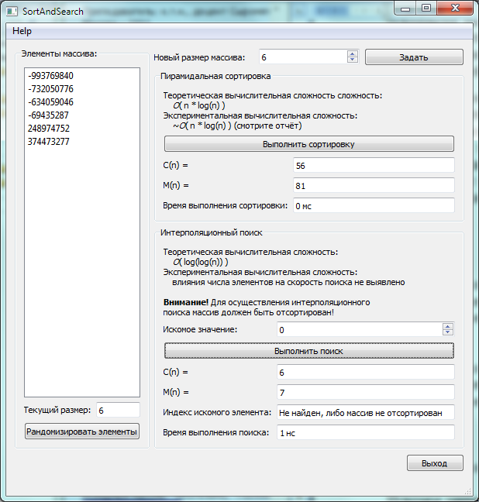

Тест 4:

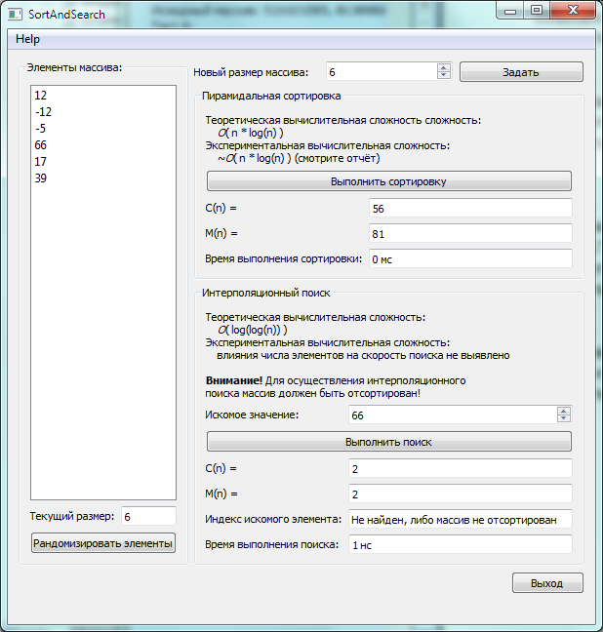

- Исходный код (листинг) программы с комментариями
sortandsearch.h:
#ifndef SORTANDSEARCH_H
#define SORTANDSEARCH_H

#include <QtGui/QMainWindow>
#include "ui_sortandsearch.h"

#include "ArrayModel.h"

class SortAndSearch : public QMainWindow
{
Q_OBJECT

public:
SortAndSearch(QWidget *parent = 0, Qt::WFlags flags = 0);
~SortAndSearch();

private:
Ui::SortAndSearchClass ui;
QVector<int> m_array; ///< массив
IntArrayModel m_arrayModel; ///< модель для отрисовки списка элементов

void resizeArray(int newSize); ///< изменить размер массива

private slots:
void onSetArraySize();
void onRandomizeElements();
void onDoSort();
void onDoSearch();
void onExit();
void onAbout();
void onAboutQt();
};

#endif // SORTANDSEARCH_H

sortandsearch.cpp
#include "sortandsearch.h"
#include <QMessageBox>
#include "algorithms.h"

#include "windows.h"//для таймера производительности

SortAndSearch::SortAndSearch(QWidget *parent, Qt::WFlags flags)
: QMainWindow(parent, flags), m_arrayModel(m_array)
{
ui.setupUi(this);
ui.listElements->setModel(&m_arrayModel);

QObject::connect(ui.buttonSetArraySize, SIGNAL(clicked()), this, SLOT(onSetArraySize()));
QObject::connect(ui.buttonRandomizeElements, SIGNAL(clicked()), this, SLOT(onRandomizeElements()));
QObject::connect(ui.buttonDoSort, SIGNAL(clicked()), this, SLOT(onDoSort()));
QObject::connect(ui.buttonDoSearch, SIGNAL(clicked()), this, SLOT(onDoSearch()));
QObject::connect(ui.buttonExit, SIGNAL(clicked()), this, SLOT(onExit()));
QObject::connect(ui.actionAbout, SIGNAL(triggered()), this, SLOT(onAbout()));
QObject::connect(ui.actionAbout_Qt, SIGNAL(triggered()), this, SLOT(onAboutQt()));
}

SortAndSearch::~SortAndSearch()
{

}

void SortAndSearch::onSetArraySize()
{
QApplication::setOverrideCursor(QCursor(Qt::WaitCursor));
QString oldText = ui.buttonSetArraySize->text();
ui.buttonSetArraySize->setText("идёт выполнение...");

resizeArray(ui.spinboxArraySize->value());

QApplication::restoreOverrideCursor();
ui.buttonSetArraySize->setText(oldText);
}

void SortAndSearch::resizeArray( int newSize )
{
try
{
m_array.resize(newSize);
}
catch(...)
{
QMessageBox::critical(this, "Фатальная ошибка", QString("Невозможно выделить память под список. Запрошенное число элементов: %1").arg(newSize), QMessageBox::Ok);
resizeArray(0);
}

m_arrayModel.UpdateRowCount();//обновим список
ui.editCurArraySize->setText( QString::number(m_array.size()) );//выведем новый размер
}

void SortAndSearch::onRandomizeElements()
{
QApplication::setOverrideCursor(QCursor(Qt::WaitCursor));
QString oldText = ui.buttonRandomizeElements->text();
ui.buttonRandomizeElements->setText("идёт выполнение...");

for(QVector<int>::iterator i = m_array.begin(); i != m_array.end(); ++i) *i = ( qrand()*0x7fff + qrand() )*( qrand()%2 ? -1 : 1 );
m_arrayModel.UpdateAll();

QApplication::restoreOverrideCursor();
ui.buttonRandomizeElements->setText(oldText);
}

void SortAndSearch::onDoSort()
{
QApplication::setOverrideCursor(QCursor(Qt::WaitCursor));
QString oldText = ui.buttonDoSort->text();
ui.buttonDoSort->setText("идёт выполнение...");

comps = 0;
moves = 0;
LARGE_INTEGER beg, end, freq;
QueryPerformanceFrequency(&freq);
freq.QuadPart /= 1000;//теперь это циклы за мс
QueryPerformanceCounter(&beg);
heapSort(m_array, m_array.size());
QueryPerformanceCounter(&end);
m_arrayModel.UpdateAll();

ui.editCnSort->setText(QString::number(comps));
ui.editMnSort->setText(QString::number(moves));

unsigned int time_ms = (end.QuadPart - beg.QuadPart)/freq.QuadPart;
ui.editSortTime->setText(QString("%1 мс").arg(time_ms));

QApplication::restoreOverrideCursor();
ui.buttonDoSort->setText(oldText);
}

void SortAndSearch::onDoSearch()
{
QApplication::setOverrideCursor(QCursor(Qt::WaitCursor));
QString oldText = ui.buttonDoSearch->text();
ui.buttonDoSearch->setText("идёт выполнение...");

comps = 0;
moves = 0;
LARGE_INTEGER beg, end, freq;
QueryPerformanceFrequency(&freq);
freq.QuadPart /= 1000000;//теперь это циклы за нс

int searchVal = ui.spinboxSearchVal->value();

QueryPerformanceCounter(&beg);
int idx = interpolationSearch(m_array, m_array.size(), searchVal);
QueryPerformanceCounter(&end);

QString result = idx != -1 ? QString::number(idx) : QString("Не найден, либо массив не отсортирован");
ui.editFoundIndex->setText(result);

ui.listElements->setCurrentIndex(m_arrayModel.index(idx));

ui.editCnSearch->setText(QString::number(comps));
ui.editMnSearch->setText(QString::number(moves));

unsigned int time_ms = (end.QuadPart - beg.QuadPart)/freq.QuadPart;
ui.editSearchTime->setText(QString("%1 нс").arg(time_ms));

QApplication::restoreOverrideCursor();
ui.buttonDoSearch->setText(oldText);
}

void SortAndSearch::onExit()
{
int answer = QMessageBox::question(this, "Выход", "Вы уверены, что хотите выйти?", QMessageBox::Yes | QMessageBox::No);
if(QMessageBox::Yes == answer) close();
}

void SortAndSearch::onAbout()
{
QString text = "Лабораторные работы 3 и 4 по дисциплине \n\"Структуры и алгоритмы обработки данных\"\n"
"Выполнил\tФилон Д. В.\n"
"Группа\tВСМ-06-08";
QMessageBox::about(this, "About", text);
}

void SortAndSearch::onAboutQt()
{
QMessageBox::aboutQt(this);
}

algorithms.h
#ifndef algorithms_h
#define algorithms_h

qulonglong comps, moves;

void shiftDown(QVector<int> &numbers, int root, int bottom)
{
int done, maxChild, temp;

done = 0;
while ((root*2 <= bottom) && (!done))
{
comps+=4;
if (root*2 == bottom)
maxChild = root * 2;
else if (numbers[root * 2] > numbers[root * 2 + 1])
maxChild = root * 2;
else
maxChild = root * 2 + 1;

++moves;
if (numbers[root] < numbers[maxChild])
{
temp = numbers[root];
numbers[root] = numbers[maxChild];
numbers[maxChild] = temp;
root = maxChild;
moves += 4;
}
else
done = 1;
}
}

/** Пирамидальная сортировка */
void heapSort(QVector<int> &numbers, int array_size)
{
int i, temp;

for (i = (array_size / 2); i >= 0; i--)
shiftDown(numbers, i, array_size - 1);

for (i = array_size-1; i >= 1; i--)
{
temp = numbers[0];
numbers[0] = numbers[i];
numbers[i] = temp;
shiftDown(numbers, 0, i-1);

moves += 3;
}
}

/** Интерполяционный поиск */
int interpolationSearch (QVector<int> &list, int size, int key)
{
++comps;
if(size < 1) return -1;
int low = 0, high = size - 1;
moves += 2;

while ( list[high] >= key && key > list[low] )
{
comps += 4;
moves += 5;
double low_diff = (double)key - list[low];
double range_diff = (double)list[high] - list[low];
double count_diff = (double)high - low;
int range = (int)( low_diff / range_diff * count_diff + low );
if ( key > list[range] )
low = range + 1;
else if ( key < list[range] )
high = range - 1;
else
low = range;
}
++comps;
if ( key == list[low] )
{
return low;
}

return -1;
}

#endif algorithms_h

ArrayModel.h
#pragma once
#include <QAbstractListModel>

/** Модель для отображения вектора int в списке */
class IntArrayModel : public QAbstractListModel
{
public:
IntArrayModel(QVector<int> &arr) : m_arr(arr), m_curRowCount(0)
{
UpdateAll();
};

int rowCount(const QModelIndex &parent /* = QModelIndex */) const {return m_arr.size();};
QVariant data(const QModelIndex &index, int role /* = Qt::DisplayRole */) const
{
if(role == Qt::DisplayRole || role == Qt::EditRole) return m_arr[index.row()];
else if(role == Qt::ToolTipRole) return QString("Индекс элемента: %1").arg(index.row());
else return QVariant();
};
bool setData(const QModelIndex &index, const QVariant &value, int role /* = Qt::EditRole */)
{
if(role == Qt::EditRole)
{
m_arr[index.row()] = value.toInt();
emit dataChanged(index, index);
}
return true;
};
Qt::ItemFlags flags(const QModelIndex &index) const
{
return QAbstractListModel::flags(index) | Qt::ItemIsEditable;
};

/** Обновить все строчки */
void UpdateAll()
{
UpdateRowCount();
emit dataChanged(index(0), index(m_curRowCount));//обновим всё
};

/** Обновить диапазон */
void UpdateRange(int first, int last)
{
UpdateRowCount();
emit dataChanged(this->index(first), this->index(last < m_curRowCount ? last : m_curRowCount));
}

/** Обновить только добавленные/удалённые строчки */
void UpdateRowCount()
{
int newRowCount = m_arr.size();
if(newRowCount > m_curRowCount)
{
beginInsertRows(QModelIndex(), m_curRowCount, newRowCount-1);
endInsertRows();
}
else if(newRowCount < m_curRowCount)
{
beginRemoveRows(QModelIndex(), newRowCount, m_curRowCount-1);
endRemoveRows();
}
m_curRowCount = newRowCount;
}

private:
QVector<int> &m_arr;

int m_curRowCount; ///< текущее число строк в модели (синхронизуется с размером массива при обновлении)

};

main.cpp
#include "sortandsearch.h"
#include <QtGui/QApplication>
#include <QTextCodec>

int main(int argc, char *argv[])
{
QApplication a(argc, argv);
QTextCodec::setCodecForCStrings(QTextCodec::codecForName("Windows-1251"));

SortAndSearch w;
w.show();
return a.exec();
}

Заключение

Целью лабораторного практикума было получение опыта применения различных структур организации данных, а так же применение алгоритмов сортировки и поиска. Самым большим открытием для меня был алгоритм интерполяционного поиска, я не ожидал, что его время выполнения так мало будет зависеть от объёма входных данных. Даже на массиве в несколько миллионов элементов поиск происходит мгновенно. Теперь очевидна полезность структур данных, которые автоматически сортируются при добавлении в них элементов, таких как хеш-таблицы. Я знал, что поиск в них происходит быстрее, но не понимал, на сколько. Удивило почти полное соответствие вычислительной сложности алгоритма сортировки его теоретической величине.

Так же побочным эффектом выполнения лабораторных работ стала тренировка в области эргономики пользовательского интерфейса. Надеюсь, управление программами не вызывает затруднений.

Основные проблемы, с которыми приходилось бороться во время разработки, это освобождение выделенной памяти, контроль за созданием и удалением элементов.

Список использованных информационных источников

- ЛОС: http://ru.wikipedia.org/wiki/Связный_список
- БДП: http://en.wikipedia.org/wiki/Binary_search_tree
- Поиск простых чисел: http://ru.wikipedia.org/wiki/Решето_Эратосфена
- Документация iostream: http://www.cplusplus.com/reference/iostream/
- MSDN: http://msdn.microsoft.com/en-us/library
- Список простых чисел: http://www.rsok.com/~jrm/printprimes.html
- Heapsort: http://en.wikipedia.org/wiki/Heapsort
- Heapsort: http://www.algorithmist.com/index.php/Heap_sort.c
- Interpolation search: http://www.cprogramming.com/discussionarticles/sorting_and_searching.html
- Документация Qt http://qt.nokia.com/
- Сыромятников В. П. «Структуры и алгоритмы обработки данных», лекции, М., МИРЭА, 2010/2011 уч. год.
- Сыромятников В. П. Анализ и оценка сложности алгоритмов: Учебное пособие / Государственное образовательное учреждение высшего профессионального образования "Московский государственный институт радиотехники, электроники и автоматики (технический университет)" - М., 2011.
- Блог В. П. Сыромятникова http://vsyromyatnikov.blogspot.com/

